 Primer Ciclo Básico

LISTA DE ÚTILES 2º BÁSICO 2026

- CUADERNOS Y OTROS

Cant. | Producto | Color forro | Asignatura
1 | cuaderno universitario 100 hojas caligrafía horizontal. | Rojo | Lenguaje
1 | cuaderno universitario 100 hojas caligrafía horizontal.  (puede ser año anterior si está en buen estado) | Verde | Inglés
1 | cuaderno universitario 100 hojas caligrafía horizontal  (puede ser año anterior si está en buen estado) | Celeste | Religión
1 | cuaderno universitario 100 hojas cuadro grande. | Azul | Matemáticas
1 | cuaderno universitario 100 hojas cuadro grande. | Amarillo | Cs. Sociales
1 | cuaderno universitario 100 hojas cuadro grande | Naranjo | Cs. Naturales
1 | cuaderno universitario 100 hojas croquis | A elección | Música
1 | metalófono cromático 2 octavas (referencia: marca Ángel o Baldassare) | -- | Música
1 | carpeta tamaño oficio con acoclip con nombre y asignatura. | Morado | Música
1 | carpeta tamaño oficio con acoclip para pruebas | Celeste | --
1 | carpeta tamaño oficio con acoclip | Amarilla | Orientación
1 | carpeta tamaño oficio con acoclip | Verde | Inglés
1 | croquera de 16 x 21 cm |  | Artes

- TEXTOS.

Nombre y Editorial | Asignatura
Comprensión de lectura 2. Editorial SM | Lenguaje
Caligrafix horizontal Script 2° Básico | Lenguaje
Primary Mathematics Student 2. Editorial Marshall Cavendish | Matemática
My Pals Are Here Science 3. Editorial Marshall Cavendish | Ciencias
Beehive British 2 Student's Book with online practice . Editorial Oxford  (continuamos con libro trabajado año 2025) | Inglés
Los apoderados pueden acceder a:

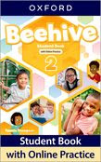 | Beehive British 2 Student's Book, Oxford (Continuamos trabajando con el libro del año 2025)  Un 15% de descuento en los textos Books & Bits comprando en línea: https://www.booksandbits.cl/tiendas
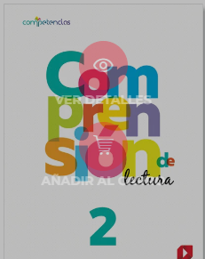 | Comprensión de lectura 1. Editorial SM  30 % de descuento por cada texto comprado en la TIENDA SM ONLINE: https://tiendasm.cl/produccion/  ISBN 9789564030746  En el caso que quieran adelantar compras, tendrán un 40 % textos curriculares hasta el 31 de diciembre 2025.
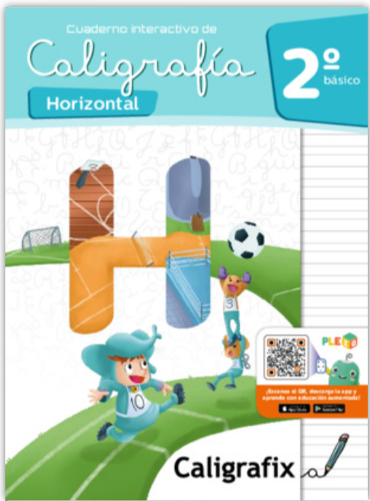 | Caligrafix horizontal Script 2° Básico.
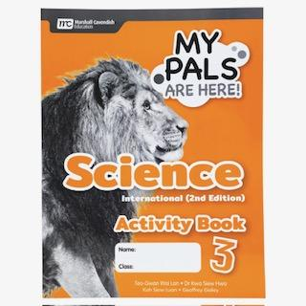  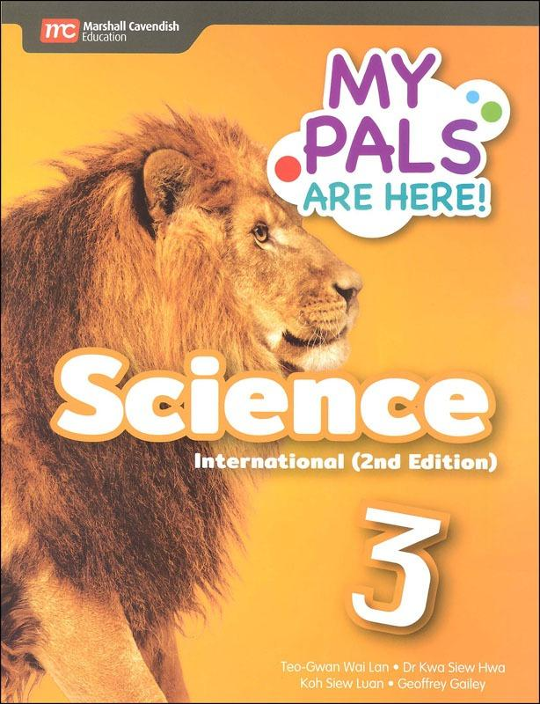 | My Pals Are Here Science 3  Compra en tienda online (descuento aplica al momento de pagar): www.klch.cl
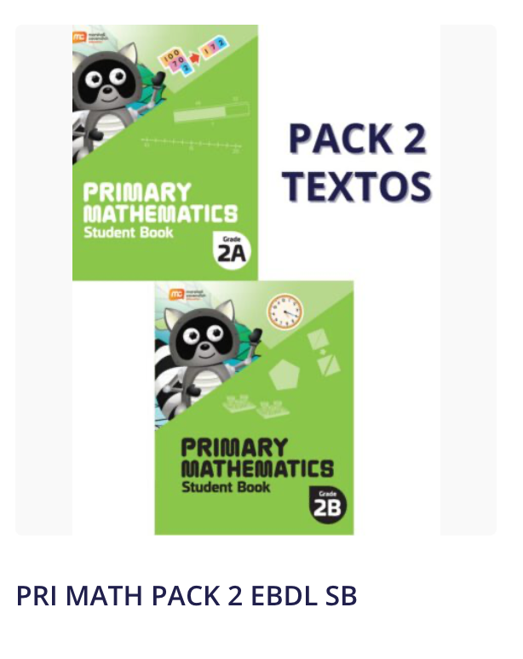 | Pack Primary Mathematics 2 (nueva edición).  Editorial Marshall Cavendish  Compra en tienda online (descuento aplica al momento de pagar): www.klch.cl

- MATERIALES
Traer en una bolsa plástica con cierre (tipo ziploc) donde cada material debe estar marcado individualmente.

CANTIDAD | PRODUCTO
1 | caja con 12 lápices grafito
4 | gomas de borrar
4 | pegamentos en barra medianos

Traer en una caja plástica los siguientes materiales marcados individualmente.

CANTIDAD | PRODUCTO
1 | caja plástica de 6 litros, 14,5 cm x 22,5 cm (no más grande, ya que no cabe en el estante)
1 | paquete de toallitas húmedas
1 | revista usada
1 | caja de lápices de cera 12 colores
1 | caja de 12 plumones punta gruesa
2 | cajas de plasticina de 12 colores
2 | paquetes de papel lustre de 10 x 10 cm
1 | pizarra blanca 30 x 40 cm (no más grande ya que no cabe en el casillero)
1 | caja de témpera de 12 colores
1 | mezclador de 6 colores (Puede reutilizarse el del año anterior)
1 | vaso plástico duro (que se ajuste a la medida de la caja y puede reutilizarse el del año anterior)
1 | paño (para limpiar pincel)
2 | pinceles Planos: N°8 - N°12
1 | pincel Redondo Nº4
1 | borrador de pizarra
1 | regla 20 cm plástica

- Varios (estos materiales no es necesario que estén marcados)

CANTIDAD | PRODUCTO
6 | plumones para pizarra de diferente color
1 | rollo de papel engomado (masking tape)
1 | resma papel 500 hojas tamaño oficio
1 | pliego de papel kraft doblado
1 | pliego de papel aconcagua doblado
10 | platos de cartón
2 | block de dibujo de 1/8
3 | cajas de pañuelos desechables por semestre
1 | Paquete de toallitas húmedas
 | Certificado de bautismo para hito del curso

El estuche se debe mantener durante todo el año con los siguientes materiales marcados:

- 2 lápices grafito
- 1 goma de borrar
- 1 sacapuntas con dispensador
- 1 tijera punta roma
- 12 lápices de colores amarrados con un elástico
- 1 pegamento en barra mediano
- 2 destacadores de distinto color
- 1 clip apretador mediano para la agenda

- EDUCACIÓN FÍSICA

Una bolsa de género marcada con nombre que mantenga:
- toalla de mano
- jabón
- peineta, colonia (opcional)

6. OTROS MATERIALES (no deben venir marcados)

Apellidos de A a C | Apellidos de D a M | Apellidos de N a Z
1 set cartulina de color | 1 bolsa de ojos locos negros | 2 paquetes de 1/2 kg. de arcilla se sugiere pasta Das
1 bolsa de palitos de helado gruesos | 1 bolsa algodón blanco chica | 1 rollo masking tape
1 bolsa de lentejuelas | 1 bolsita de plumas | 1 set de hojas perforadas
1 bolsa de perros de ropa de madera | 1 cola fría 225 gr | 1 bolsa de perros de ropa
100 grs. lana | 1 set limpia pipa | 1 scotch mediano

- FECHAS IMPORTANTES INICIO DEL AÑO ESCOLAR 2026

Fecha | Hora | Actividad
2 de marzo | 08:30 a 13:30 | Entrega de materiales Play Group a 3º básico.
4 marzo | 08:05 a 14:00 | Inicio de clases 1º básico a IV medio  Jornada de adaptación Play Group
5 de marzo | 08:05 a 12:15  09:00 a 12:00 | Inicio de clases Ciclo Inicial (Playgroup a Kínder)  Inicio clases Play Group

